1: Identidades

Ficha nº 2: Debate sobre identidades
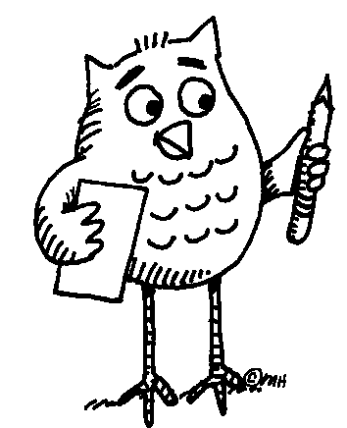 Trabajo pequeño grupo
- Formad grupos de 3 o 4 estudiantes.
- Discutid que significado tiene para vosotros la palabra identidad.
- Discutid sobre las distintas identidades que pudo haber heredado Frida Kahlo de sus abuelos y de sus padres.
- Discutid sobre cuáles son los factores que conforman la/s identidad/es de un individuo y de una sociedad.
- Elegid un representante del grupo para exponer los resultados de la discusión al grupo-clase.

Trabajo grupo-clase
- Puesta en común de vuestras discusiones Ficha nº 3: Árbol genealógico.

Trabajo individual
- Haz el árbol genealógico de tu familia (abuelos maternos y paternos, padres y hermanos) indicando el lugar de nacimiento y la profesión de padres y abuelos. Haced un árbol genealógico lo más artístico posible usando una cartulina y rotuladores.
- Colgad los árboles genealógicos en un tablero.

